Здравствуйте, дорогие учащиеся и родители 1 класса.
В связи с последними событиями, попробуем заниматься дистанционно. Исходя из моих личных технических возможностей, предлагаю следующие формы работы: я письменно объясняю новый материал, вы дома, самостоятельно, его закрепляете в тетради, и высылаете фотографию мне на почту или Viber, WhatsApp,VK .
Каждую неделю выкладывается ОДИН файл для каждой параллели обучающихся.
Задание выдается на неделю вперед и сдается ДО СУББОТЫ ВКЛЮЧИТЕЛЬНО. Воскресенье – задание не принимается, преподаватель подводит итоги успеваемости и отсылает отчет в учебную часть школы.
Особое обращение к родителям. Пожалуйста, контролируйте процесс своевременной отправки домашнего задания. По просьбе многих родителей я не загружаю учащихся online занятиями. Поэтому, прошу обеспечить детям доступ к школьному сайту и к хранящимся там, учебным материалам. Это - фонохрестоматии по предмету «слушание музыки», первый год обучения (пособие находится в разделе «Нашим ученикам и их родителям»).
С уважением, Людмила Станиславна Луценко.
Адрес моей электронной почты для отправки заданий на проверку: lutsenko.lyudmila@mail.ru, Viber, WhatsApp,VK . Мой телефон 8 (952) 326-77-07
Страница для связи в социальных сетях - https://vk.com/id141108459 (Lyuda Lutsenko)

3 учебная неделя IV четверти (20-25.04.20.)
Тема урока: Музыкально-звуковое пространство. Виды фактуры.
Здравствуйте, дорогие ребята! Давайте подумаем, сегодня, о прекрасном! Весна вступает в свои права… Весна, мечта, природа и музыка! Посмотрите и помечтайте, что там, за линией горизонта? За перелеском поля, луга, облака в небе… и, наша мечта летит дальше и дальше…
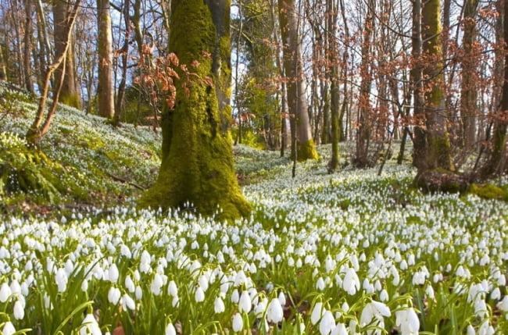
Она зовёт нас, зовёт не простым языком, а музыкальным. Мечта – мелодия живёт и дышит, она движется. Ведь мелодия также живёт и меняется. Какие дали, какую глубину она открывает? У неё тоже есть свои облака и туманности, своё необъятное пространство, музыкальное…Мы уже говорили с вами, что у музыки тоже есть своя линия горизонта.
Музыка тоже может показать «верх» и «низ», «далеко» и «близко». Мы уже слушали с вами некоторые фрагмент из концерта композитора Антонио Вивальди «Весна». Сегодня давайте послушаем другую часть этого чудесного концерта ( ДИСК №2 из фонохрестоматии по предмету «Слушание музыки», трек №17) https://yadi.sk/d/o04xGGrRjLutm (этот концерт входит в цикл концертов «Времена года»).
Сначала ИГРАЕТ ВЕСЬ ОРКЕСТР – ТУТТИ (запишите в тетрадь и запомните этот музыкальный термин). Нам кажется, что картина весны совсем рядом с нами, мы в самой гуще событий, так как музыка звучит ярко и громко - форте. Но, тут же, напев повторяется тихо – пиано. Всё отдалилось, как эхо за далёкий горизонт.
А вот только 2 скрипки. Как 2 птичьих трели. Узор мелодии тонок… Мы уже видим не большую картину целиком, а её деталь. Она привлекает наше внимание своей затейливостью, тонкостью чувств. Эта звуковая игра продолжается дальше: то близко, то далеко, то целая картина, то её фрагмент (кусочек картины), то яркое, ослепительное солнце, то набегают тучи…

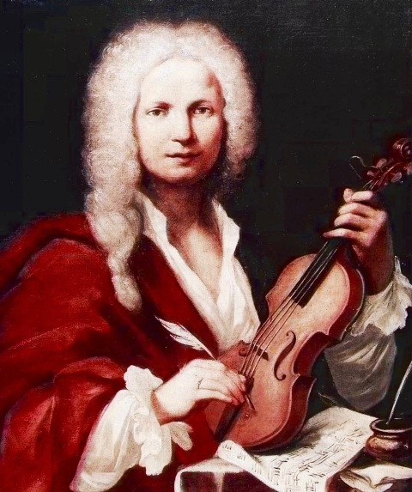 | Итальянский композитор,  скрипач-виртуоз, педагог, дирижёр,  католический священник – Антонио Вивальди жил очень давно. Но краски его музыки никогда не потускнеют. Вот уже почти 300 лет музыка Вивальди звучит во всех странах мира. Вивальди считается одним из крупнейших представителей итальянского скрипичного искусства XVIII века. Он, ещё при жизни, получил широкое признание во всей Европе. И сейчас его имя – один из символов скрипичной музыки. Ни один скрипач не прошёл мимо его творчества, потому что музыка этого композитора - искренняя и эмоциональная пробуждает всё самое лучшее в человеке.

ДОМАШНЕЕ ЗАДАНИЕ
1. Запишите в тетрадь и запомните этот музыкальный термин «ТУТТИ»
2. Сделайте на карточках характеристику (5-7 слов) начала концерта (до переклички двух скрипок). Для этого нужно прослушать начало концерта ещё раз. Затем нужно сфотографировать и отправить мне на электронный адрес или VK, Viber, WhatsApp,VK сообщением.
Мой телефон 8 (952) 326-77-07

